**Рекомендации родителям по теме “ Лето”**

 Понаблюдать вместе с ребенком за солнцем, солнечными лучиками:

Когда теплее – утром или днем, куда уходит солнышко – пасмурный день, солнышко нет, стало холоднее и пр.

Разгадайте загадки с ребенком:

После дождя бывает,                                                 Солнце подпекает  
полнеба закрывает.                                                    Цветы расцветают.  
Дуга красивая, цветная                                              Ягоды поспевают  
Появится, затем растает. (Радуга).                            Когда это бывает? (Летом).

Почитайте с ребенком  стихотворение «Вот и лето подоспело» В.Данько.

ЛЕТО  
 Вот и лето подоспело —  
 Земляника покраснела:  
 Повернется к солнцу боком —  
 Вся нальется алым соком.  
 В поле — красная гвоздика ,  
 Красный клевер. Погляди-ка:  
 И лесной шиповник летом  
 Весь осыпан красным цветом.  
 Видно ,   люди не напрасно  
 Называют лето красным.

Игра «Чего не стало» (рассмотреть картинки по временам года).Посмотреть на предложенные картинки, запомнить, что  на них изображено, проговорить названия, потом предложить ребенку закрыть глаза и убрать одну  картинку. Ребенок должен назвать, какой картинки   не стало.

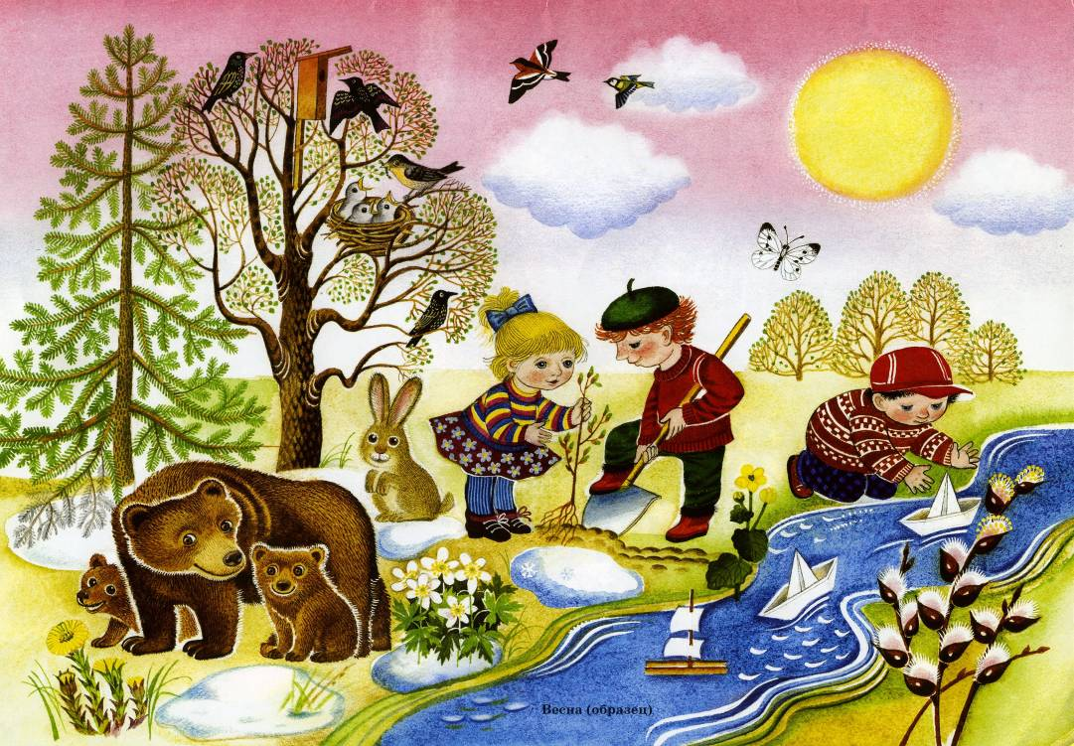

Повторите с  ребенком,  из каких частей состоит растение:

—у растения в земле прячется корешок, от корешка идёт стебель. На стебле есть листья и цветы.  Все они ему нужны и важны.

Проведите эксперимент  вместе  с ребенком:

«Какая вода — теплая или холодная?», доказать, что солнечные лучи нагревают воду.

Посадите дома или на даче какой-нибудь овощ и наблюдайте за его ростом вместе с ребенком, дайте ребенку возможность поливать растение, ухаживать за ним, помогайте ему в этом.

Предложите ребенку нарисовать  картинку по теме «Лето» , рассказать, что нарисовано на картинке.

Игры в песочнице:

Покажите ребенку, что можно построить из песка, предложите намочить песок – обратите внимание на свойства песка.

 По ссылке видео беседа о лете

<https://www.youtube.com/watch?v=1ANRGV5hozs>